**ФГБОУ ВО   
Уфимский университет науки и технологий**

**Кафедра ВМиК**

|  |  |  |  |  |  |  |  |  |  |  |  |  |
| --- | --- | --- | --- | --- | --- | --- | --- | --- | --- | --- | --- | --- |
| 100 | 1 | 2 | 3 | 4 | 5 | 6 | 7 | 8 | 9 | 10 | 11 | 12 |
| 90 |  |  |  |  |  |  |  |  |  |  |  |  |
| 80 |  |  |  |  |  |  |  |  |  |  |  |  |
| 70 |  |  |  |  |  |  |  |  |  |  |  |  |
| 60 |  |  |  |  |  |  |  |  |  |  |  |  |
| 50 |  |  |  |  |  |  |  |  |  |  |  |  |
| 40 |  |  |  |  |  |  |  |  |  |  |  |  |
| 30 |  |  |  |  |  |  |  |  |  |  |  |  |
| 20 |  |  |  |  |  |  |  |  |  |  |  |  |
| 10 |  |  |  |  |  |  |  |  |  |  |  |  |
|  |  |  |  |  |  |  |  |  |  |  |  |  |

Эффективное использование производственных ресурсов

**ОТЧЕТ**

**по лабораторной работе**

**по** ERP-системам управления производством

(*наименование дисциплины*)

|  |
| --- |
| Лабораторная работа 3 |
| (обозначение документа) |

|  |  |  |  |  |  |  |
| --- | --- | --- | --- | --- | --- | --- |
| Группа |  |  | Фамилия, И., О. | Подпись | Дата | Оценка |
| МО-325Б |  |
|  |  |
| Студент | | | Шарыгин М.С.,  Агафонов Р.В.,  Лепоринский Г.А. |  |  |  |
| Преподаватель | | | Амирханова Л.Р. |  |  |  |
| Принял | | |  |  |  |  |

**Уфа 2025 г****.**

Содержание

1 Цель работы 3

2 Практическая часть 4

2.1 Задание 4

2.2 Порядок выполнения 4

2.3 Выполнение 5

2.4 Итог 7

3 Вывод 8

# Цель работы

Изучение методов и стратегий достижения баланса между загрузкой производственных мощностей и спросом на них.

# Практическая часть

## Задание

Сервис-центр исследуемого предприятия располагает 9 подъемниками для выполнения различных видов ремонта и техосмотров легковых автомашин. Определить, следуя методике раздела «Порядок выполнения работы», возможность приобретения дополнительных подъемников для производства ремонтных работ. Значение валовой продукции, создаваемой в час одним подъемником D = 1000 руб/час. Амортизационные отчисления A за час работы подъемника составляют 13,55 руб/час. $t_{ср}$– среднее время обслуживания одного автомобиля, равное 2÷4 час.; коэффициент эффективной загрузки оборудования Кэфф = 0,7. Динамика обращения за услугами сервисного центра представлена в табл. 1. График работы сервисной службы: 22 дня по 9 часов; 8 дней по 6 часов. Динамика обращений представлена на рисунке 2.1.

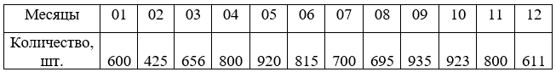

Рисунок 2.1 – Динамика обращения владельцев легковых автомобилей в сервисный центр предприятия по месяцам года

## Порядок выполнения

1. С учетом значения коэффициента эффективной загрузки оборудования рассчитать эффективный фонд времени работы оборудования за i-ый месяц;
2. Оценить общее время, потраченное на обслуживание всех автомобилей с использованием имеющегося парка оборудования в i-ом месяце, с учетом среднего времени обслуживания одного автомобиля;
3. Найти суммарное время недогрузки и неудовлетворенного спроса в часах для разного количества оборудования;
4. Определить размер убытков из-за недогрузки оборудования за период T;
5. Определить убытки от снижения темпов производства из-за неудовлетворенного спроса в производственных мощностях за период T;
6. Выбрать вариант с наименьшим значением убытков.

## Выполнение

Решим задачу в «Microsoft Excel», как показано на рисунках 2.2, 2.3 и 2.4.

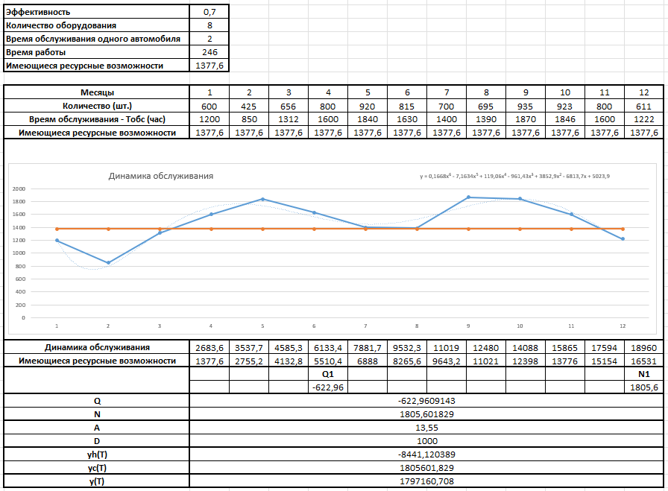

Рисунок 2.2 – 8 подъемников

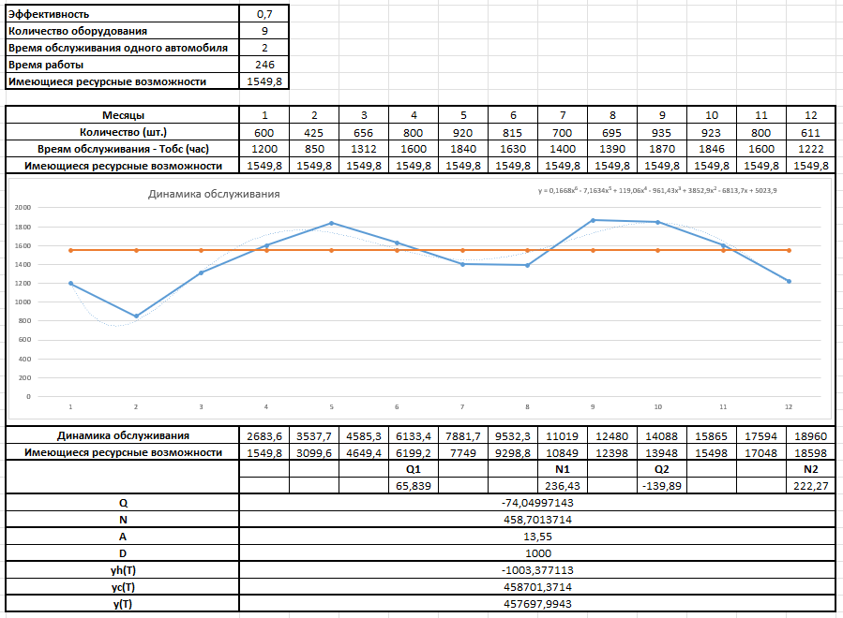

Рисунок 2.3 – 9 подъемников

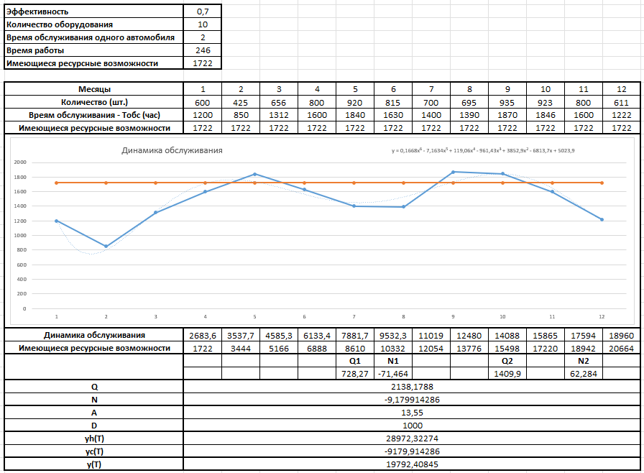

Рисунок 2.4 – 10 подъемников

## Итог

Вариант с наименьшим значением убытков – 10 подъёмников.

# Вывод

В ходе лабораторной работы мы изучили методы и стратегии достижения баланса между загрузкой производственных мощностей и спросом на них.